Математика в средней группе.
- закрепить прямой счет в пределах 5. Знание цифр в пределах 5, обозначать количество предметов цифрой.
- закрепить навыки при сравнении предметов по величине: длине, ширине, высоте.
- закрепить умение отсчитывать заданное количество предметов по числу, сравнивать предметы, множества, закреплять способы уравнивания двух групп предметов.
- уточнить знания дней недели, развивать логическое мышление, внимание.
- закрепить умение различать и называть геометрические фигуры (круг, овал, квадрат, треугольник, прямоугольник)

- Как составлено число пять? Назови все варианты.

- Найди на рисунке зонт, скворечник, тюльпан, грача, бабочку,пчелку,бумажный кораблик,веточка вербы, сосулька с каплей.

- Посчитай, сколько кружочков нарисовано в каждом квадрате?
Напиши под кружками соответствующие цифры. Раскрась столько же предметов в каждой колонке.

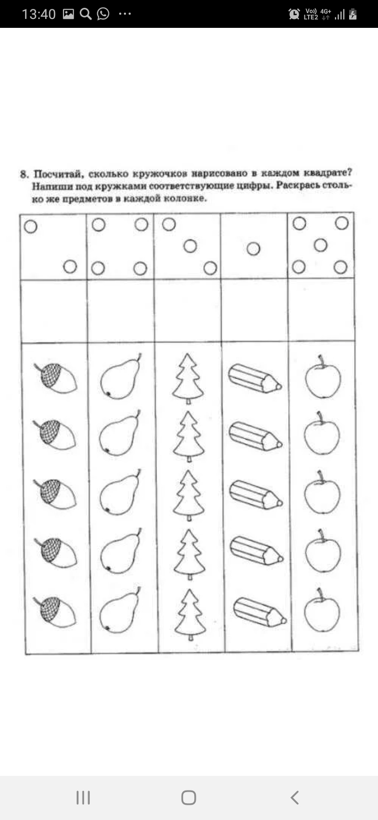

- Учимся различать фигуры.
Найди среди фигур круги, овалы, треугольники, квадраты и прямоугольники. Заштрихуй каждую фигуру по образцу. Какие
фигуры остались нераскрашенными? Придумай им название.

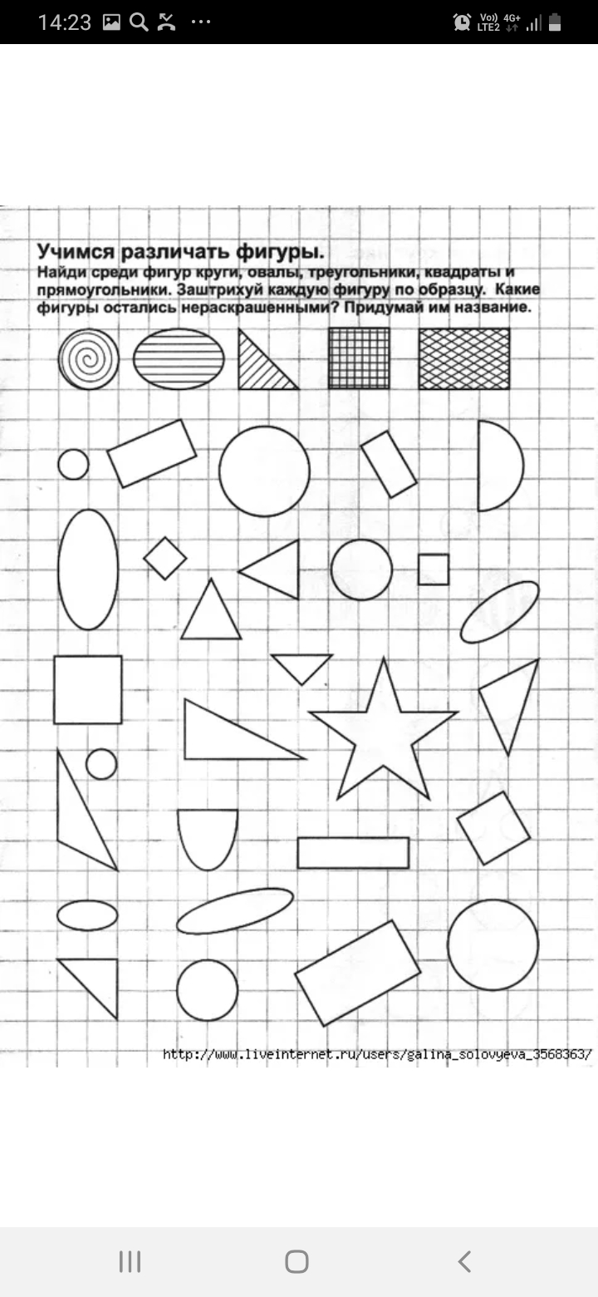

- В каждой рамке закрась только самый большой и самый маленький предмет.

Желаю удачи! Спасибо!

